|  |  |
| --- | --- |
| **Gerb-BMSTU_01** | **Министерство науки и высшего образования Российской Федерации**  **Федеральное государственное бюджетное образовательное учреждение**  **высшего образования**  **«Московский государственный технический университет**  **имени Н.Э. Баумана**  **(национальный исследовательский университет)»**  **(МГТУ им. Н.Э. Баумана)** |

**ЗАЩИТА ЛАБОРАТОРНОЙ РАБОТЫ №4**

**ВАРИАНТ №6**

Студент Светличная Алина Алексеевна

Группа ИУ7 – 33Б

Проверил Оглобин Дмитрий Игоревич

*2021 г.*

**1)**

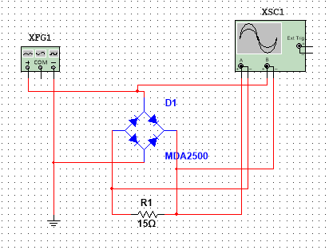

**2)**

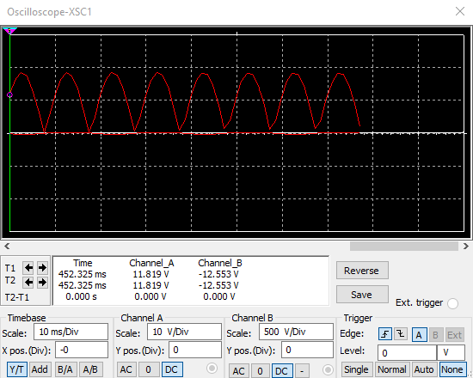

**3)**

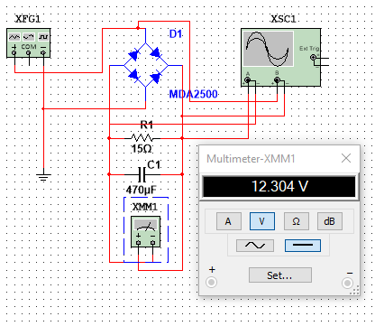

**4)**

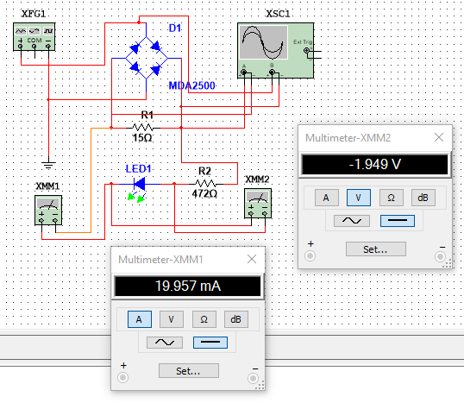



**Какие потери происходят при этом. Каково влияние конденсатора параллельно нагрузке?**

К недостаткам диодного моста следует отнести большее падение напряжения, в сравнении с однополупериодной схемой или выпрямителем с отводом из средней точки. Это обусловлено тем, что ток протекает сразу черед два полупроводниковых элемента и встречает омическое сопротивление от каждого из них. Такой недостаток может оказывать существенное влияние в слаботочных цепях, где доли ампера могут решать значение сигналов, режимы работы агрегатов и т. д.

Если параллельно нагрузочному резистору поставить накопительный конденсатор,среднее напряжение вырастет. Получился однополупериодный выпрямитель